2025-2026 EĞİTİM ÖĞRETİM YILI ÇORUM ŞEHİT OSMAN ARSLAN PROJE KIZ ANADOLU İHL
5.SINIF ARAPÇA DERSİ 1.DÖNEM 2.YAZILI SINAV SORULARI

1. | Aşağıdaki harfleri konumuna göre yazınız. (10p)
  Sonda | Ortada | Başta | Harf
   |  |  | س
   |  |  | ت
   |  |  | ر
   |  |  | ي
   |  |  | ن

2. | Kelimelerdeki boş yerleri uygun harflerle doldurunuz. (10p)
  مَدْرَسَة | صَدِديقَة
  دَفْتَتر | حَقِيببَة
  طَاوِلَة

3. | Aşağıda bitişik olarak yazılan kelimeleri ayrı ayrı yazınız. (10p)
  شُرْبِ
  حَسْبُ
  بَدْرِ
  حَزْمُ
  ضَرْبِ

4. | Aşağıda verilen harfleri bitişik olarak yazınız. (10p)
  جَ + بْ + ذَ
  جَ + زْ + رِ
  صَ + دْ + فَ
  أُ + بْ + ضُ
  ذَ + بْ + حَ

5. | Aşağıda verilen harfleri med (uzatma) harfleriyle yazınız. (10p)
  فِ | زَ | لِ | شُ | تَ

6. | Aşağıda verilen harfleri birleştiriniz ve kelimeyi şeddeli olarak yazınız. (10p)
  شَ - دْ - دَ
  رَ - بْ - بُ
  أُ - مْ - مُ
  حَ - رْ - رَ
  دَ - فْ - فَ

7. | Cezmli kelimeleri işaretleyiniz.
  أُكْتُبْ |  | أَيُّ
  بَتَرَ |  | رِزْقُ
  لَيْسَ |  | ذَرْ
  إِجْلِسْ |  | إِفْتَحْ

8. | Şeddeli kelimeleri işaretleyiniz. (10p)
  شَرَّفَ |  | سُكَّرُ
  طَبَخَ |  | غَفَلَ
  حَدَّدَ |  | سَرَّبَ
  خَرَّبَ |  | جَدُّ

9. | Aşağıda verilen kelimeleri uygun yerlere yerleştiriniz. (10p)  دَبَّ - صِدْقُ - حَرَّ - جَاءَ - سَبْتُ
  Medli (Uzatmalı kelimeler) | Şeddeli kelimeler | Cezmli kelimeler

10. | Aşağıdaki fotoğrafların karşısına listedeki kelimelerden faydalanarak doğru kelimeyi yazınız. (10p)  مِمْحَاة - مَدْرَسَة - قَلَم - دَفْتَر - كِتَاب
  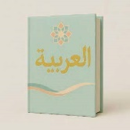
  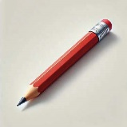
  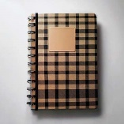
  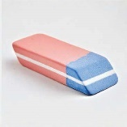
  

Süre 40 dakika, her bir doğru cevap 10 puandır.
Başarılar dilerim, Allah yardımcınız olsun…
Ramazan SU
Arapça Öğretmen

